- 项目背景
传统火力发电消耗及污染较高，需升级为更智能，节能的发电厂，升级其核心工艺及配套设施。
- 可查看范围
系统管理员：可以查看和管理所有客户端的版本信息，并推送新版本。
普通用户：可以查看当前版本信息，并触发版本升级操作。

- 专业术语（缩写或者名词解释）
C/S：客户端/服务器架构（Client/Server）
OTA：空中下载技术（Over-The-Air），用于远程升级
MD5：消息摘要算法（Message-Digest Algorithm），用于文件校验
REQ：请求结构体（Request）
RES：响应结构体（Response）

4、功能描述
4.1、总的功能描述（罗列出c/s的所有功能）

4.2、具体负责模块的描述:[详细描述]若有界面，可以把界面截图放上来，可以文字描述多写一些
1 版本检测模块
客户端启动时或用户手动触发版本检测，向服务器发送请求，获取最新版本信息。如果检测到新版本，提示用户是否升级。
界面描述：显示当前版本号和最新版本号，并提供“立即升级”和“稍后提醒”按钮。
2版本下载模块功能描述：
用户确认升级后，客户端从服务器下载新版本的安装包。下载过程中显示进度条，支持暂停和继续下载。
界面描述：显示下载进度条、下载速度和剩余时间，提供“暂停”和“取消”按钮。
3 版本校验模块
下载完成后，客户端对安装包进行MD5校验，确保文件完整性和安全性。
界面描述：显示校验进度和结果。如果校验失败，提示用户重新下载。
4 版本安装模块
校验通过后，客户端自动启动安装程序，安装新版本。安装完成后，客户端自动重启。
界面描述：显示安装进度条，安装完成后提示用户重启客户端。
5 版本回滚模块
如果升级失败或新版本存在问题，客户端支持回滚到上一个稳定版本。
界面描述：显示回滚进度条，回滚完成后提示用户重启客户端。
6 版本日志模块
记录升级过程中的操作日志，包括版本检测、下载、校验、安装和回滚等操作。
界面描述：以列表形式显示升级日志，支持导出日志文件。

- 负责模块的流程图（绘制并截图）
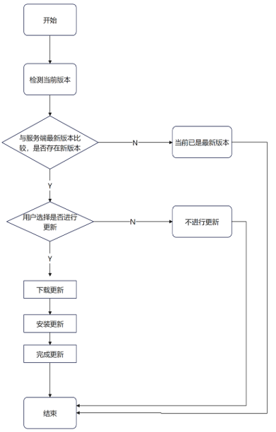
6、负责模块用到的数据库表：[若用到多张表了，可以绘制ER图]
表名、字段名、具体的约束等（表关系图）（二维表格）
主表名：version_info
序号 | 字段名 | 数据类型 | 主键 | 非空 | 描述
1 | version_id | varchar(64) | 是 | 是 | 版本号
2 | version_id_old | varchar(64) | 否 | 是 | 前一个版本
3 | version_description | varchar(1024) | 否 | 是 | 版本说明
4 | version_creatime | datetime | 否 | 是 | 创建时间
5 | version_modifytime | datetime | 否 | 是 | 修改时间

子表名：version_file
序号 | 字段名 | 数据类型 | 主键 | 外键 | 非空 | 描述
1 | id | int | 是 | 否 | 是 | 文件ID
2 | version_id | varchar(64) | 否 | 是 | 是 | 版本号
3 | filename | varchar(64) | 否 | 否 | 是 | 文件名
4 | filecount | varchar(64) | 否 | 否 | 是 | 文件大小
5 | s_filepath | varchar(256) | 否 | 否 | 是 | 服务端文件路径
6 | c_ filepath | varchar(256) | 否 | 否 | 是 | 客户端文件路径
7 | file_ creatime | datetime | 否 | 否 | 是 | 文件创建时间
8 | file_modifytime | datetime | 否 | 否 | 是 | 修改时间
9 | md5 | varchar(64) | 否 | 否 | 是 | 效验值

- UML类图：模块用到的类名、属性、函数等，以及类之间的关系

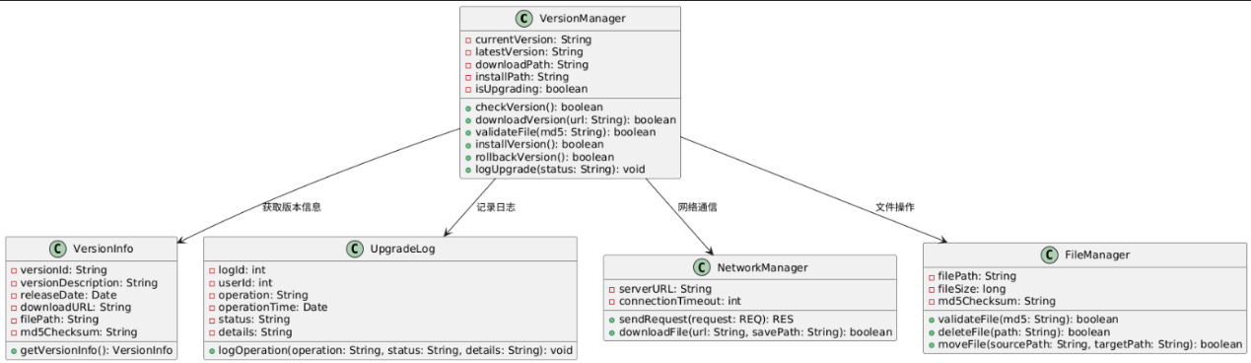

8、网络通信用到的结构体[私有协议]：

//获取版本信息——版本查询
//记录日志——日志查看
//网络通信——网络协议
//文件操作——文件列表，文件内容传输
enum TypeInfo
{
VERSION_GET_REQ,
VERSION_GET_RES,
VERSION_FILESDOWNLOAD_REQ,
VERSION_FILESDOWNLOAD_RES,

VERSION_GETALL_REQ,
VERSION_GETALL_RES,
VERSION_FILESUPLOAD_REQ,
VERSION_FILESUPLOAD_RES,
VERSION_NOTICE,

};
struct Head
{
int type;
int len;
};

//获得所有版本号结构体，
struct VersionQueryReq {
Head head;
char thisversion[10];
VersionQueryReq() {
head.type = VERSION_GET_REQ;
head.len = sizeof(VersionQueryReq);
}
};

struct VersionQueryRes {
Head head;
VersionQueryRes() {
head.type = VERSION_GET_RES;
head.len = sizeof(VersionQueryRes);
}
char versionNums[10];
};

//下载文件信息结构体
struct DownLoadRes {
Head head;
DownLoadRes() {
head.type = VERSION_FILESDOWNLOAD_RES;
head.len = sizeof(DownLoadRes);
}
int fileNum;
long long fileSize;
char fileName[64];
char serverPath[260];
char clientPath[260];
char file_content[0];
};

struct DownLoadReq{
Head head;
DownLoadReq() {
head.type = VERSION_FILESDOWNLOAD_REQ;
head.len = sizeof(DownLoadReq);
}
};

//版本管理
struct GetVersions_Req {//获得所有版本号结构体
Head head;
GetVersions_Req() {
head.type = VERSION_GETALL_REQ;
head.len = sizeof(GetVersions_Req);
}
};
struct Version {
char versionNums[10];
};
struct GetVersions_Res {
Head head;
GetVersions_Res() {
head.type = VERSION_GETALL_RES;
head.len = sizeof(GetVersions_Res);
}
int nums;
Version all[0];
};
struct FileInfoReq {//发送文件信息结构体
Head head;
FileInfoReq() {
head.type = VERSION_FILESUPLOAD_REQ;
head.len = sizeof(FileInfoReq);
}
int userID;
long long fileSize;
char fileName[100];
char md5[100];
char serverPath[100];
char clientPath[100];
char updateTime[20];
char newVersion[10];
int fileNum;
char data[0];
};
struct FileInfoRes {//发送文件信息结构体
Head head;
FileInfoRes() {
head.type = VERSION_FILESUPLOAD_RES;
head.len = sizeof(FileInfoRes);
}
};
struct NewVersion {
Head head;
NewVersion() {
head.type = VERSION_NOTICE;
head.len = sizeof(NewVersion);
}
char version_num[10];
char updateTime[20];
};

